

АДМИНИСТРАЦИЯ
муниципального района
СТАВРОПОЛЬСКИЙ
Самарской области
г. Тольятти, 445011
пл. Свободы, 9
факс (8482) 283050 тел. (8482) 280441
stavr-post@mail.ru
ИНН/ КПП 6382007951/638201001,
ОКПО 04031090, ОГРН 1026303947010

от_________________№________________

на № _________от_________________

Сообщение о возможном установлении публичного сервитута

В соответствии со статьей 39.42 Земельного кодекса Российской Федерации администрация муниципального района Ставропольский Самарской области информирует о возможном установлении публичного сервитута ПАО «Россети Волга» для целей размещения и дальнейшей эксплуатации объектов электросетевого хозяйства, необходимых для подключения (технологического присоединения) к сетям инженерно-технологического обеспечения «ВЛИ-0,4 кВ от опоры 301/12 Ф-3 КТП Хщ811/160 кВА Ставропольский район, с. Хрящевка (Бибишева Е.А.)» в отношении земель в кадастровом квартале 63:32:0104002.

Сведения об объекте
№ п/п | Характеристики объекта | Описание характеристик
1 | 2 | 3
1 | Местоположение объекта | Самарская область, Ставропольский район
2 | Площадь объекта ± величина погрешности определения площади (P ± ∆P), м² | 292,0 ± 30,0, из них:  292,0 – земли в государственной собственности до разграничения прав и непредоставленные гражданам или юридическим лицам.
3 | Иные характеристики объекта | Публичный сервитут устанавливается в целях размещения объекта электросетевого хозяйства «ВЛИ-0,4 кВ от опоры 301/12 Ф-3 КТП Хщ811/160 кВА Ставропольский район, с. Хрящевка (Бибишева Е.А.)». Срок публичного сервитута – 49 лет.
1. Система координат МСК- 63
2. Сведения о характерных точках границ объекта
Обозначение характерных точек границ | Координаты, м |  | Метод определения координат характерной точки | Средняя квадратическая погрешность положения характерной точки (М_{t}), м | Описание обозначения точки на местности (при наличии)
Обозначение характерных точек границ | Х | Y | Метод определения координат характерной точки |  | Описание обозначения точки на местности (при наличии)

1 | 453136.4320 | 1303690.4503 | Геодезический метод | 0.5 | -
2 | 453066.8900 | 1303703.2800 | Геодезический метод | 0.5 | -
3 | 453064.6144 | 1303703.7194 | Геодезический метод | 0.5 | -
4 | 453065.3691 | 1303707.6280 | Геодезический метод | 0.5 | -
5 | 453137.1577 | 1303694.3840 | Геодезический метод | 0.5 | -
1 | 453136.4320 | 1303690.4503 | Геодезический метод | 0.5 | -
Публичный сервитут устанавливается в соответствии с проектом планировки территории, утвержденным постановлением администрации муниципального района Ставропольский Самарской области № 100 от 17.05.2016 «Об утверждении проекта планировки территории и проекта межевания территории, расположенной в границах земельного участка с кадастровым номером 63:32:0104002:30, расположенного по адресу: Самарская область, Ставропольский район, село Хрящевка, южнее жилого поселка СНК «Инвестиция»» для целей размещения и дальнейшей эксплуатации объектов электросетевого хозяйства, необходимых для подключения (технологического присоединения) к сетям инженерно-технологического обеспечения «ВЛИ-0,4 кВ от опоры 301/12 Ф-3 КТП Хщ811/160 кВА Ставропольский район, с. Хрящевка (Бибишева Е.А.)» согласно договору от 25.09.2024 № 2450-009944.
С поступившим ходатайством об установлении публичного сервитута и прилагаемым к нему описанием местоположения границ публичного сервитута заинтересованные лица могут ознакомиться по адресу: 445011, Самарская область, г. Тольятти, пл. Свободы, 9, каб. 114А. График работы: пн-чт с 8.00 до 17.00, перерыв с 12.00 до 12.48, пт с 8.00 до 16.00, перерыв с 12.00 до 12.48.
Заявления об учете прав на земельный участок принимаются в течение 15 дней со дня опубликования сообщения в администрацию муниципального района Ставропольский Самарской области через общий отдел, расположенный по адресу: Самарская область, г. Тольятти, пл. Свободы, 9, либо почтовым отправлением по указанному адресу.
Информация о поступившем ходатайстве об установлении публичного сервитута размещена на официальных интернет-сайтах администрации муниципального района Ставропольский Самарской области (https://stavradm.ru), администрации сельского поселения Хрящевка муниципального района Ставропольский Самарской области (http://hryashevka.stavrsp.ru/).

Заместитель Главы
района по имуществу, строительству
и архитектуре А.В. Старков

Храмкова 8 8482 281467

Раздел 4
План границ объекта
Обзорная схема границ ЗОУИТ
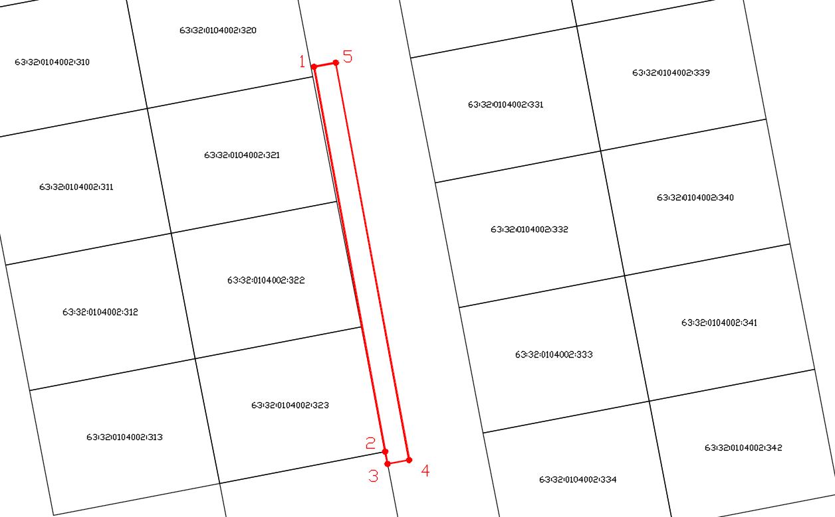
Используемые условные знаки и обозначения:
 | Характерная точка границы объекта
1 | Надписи номеров характерных точек границы объекта
 | Граница действия публичного сервитута
 | Существующая часть границы, имеющиеся в ЕГРН сведения о которой достаточны для определения ее местоположения
:323 | Надписи кадастрового номера земельного участка
 | Граница кадастрового квартала
63:32:0104002 | Обозначение кадастрового квартала

